***Какие правила необходимо соблюдать взрослым для налаживания взаимоотношений между детьми?***

- называть детей по имени;

- проявлять интерес к личности детей класса;

- хвалить конкретного обучающегося за конкретные положительные поступки и действия;

- демонстрировать интересные и полезные результаты работы обучающихся (это могут быть их творческие продукты, результаты учебной деятельности или общественной работы: участие в олимпиадах, фестивалях, сборах гуманитарной помощи и любые другие);

- вовлекать обучающихся в аналогичные мероприятия, в которых положительно отличился их одноклассник.

При таких воздействиях взрослого у обучающихся возрастает интерес друг к другу, появляется позитивный эмоциональный отклик на сверстника.

Особую атмосферу духовной близости между обучающимися возможно создать через их активные совместные действия.

Для этого в классе организуются Коллективно-творческие дела (КТД), трудовые десанты, экскурсии, походы и другие разнообразные мероприятия, которые сплачивают коллектив.

**Если обучающийся демонстрирует проблемные отношения со сверстниками:**

**Ввести положительный пример**

**Обосновывать конструктивное поведение в межличностных отношениях**

**Совместно просмотреть фильм Ролана Быкова «Чучело», 1983г. Обсудить сюжет, выделить главную мысль, проанализировать поведение героев фильма**

**Развивать у ребенка сопереживание к животным, близким и окружающим людям**

.

**Совместно анализировать жизненные ситуации на примере поведения людей, между которыми произошел конфликт, а также поведение людей с позитивными установками по отношению к другим**

|  |
| --- |
| **МБОУ ЦО № 49 г. Тверь**  г. Тверь, б-р Гусева, д.42  Тел.:8 (4822) 51-53-39  E-mail: [tver.co49@tvershkola.ru](mailto:tver.co49@tvershkola.ru)  Составитель: канд.псих.н., педагог-психолог, Суханова И.В.. |

**Муниципальное бюджетное образовательное учреждение**

**Центр образования № 49 г.Тверь**

**«Роль взрослого в налаживании коллективных отношений обучающихся»**

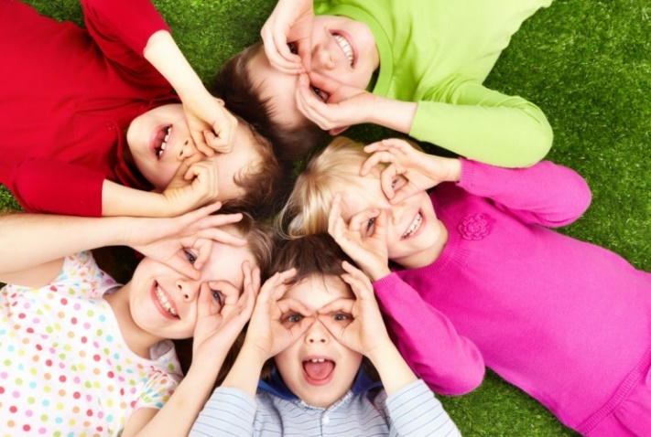

(Информационный буклет

для родителей и педагогов)

*«Коллектив является воспитателем личности»*

*А.С. Макаренко*

**Тверь, 2025**

***«Положительные взаимоотношения в коллективе – залог успешности коммуникативного поведения в будущем»***

Для каждого обучающегося имеет значение референтная группа.

Это такая группа, в которой ребенок хочет находиться и чувствует себя комфортно. Это такой коллектив, который принимаем самим обучающимся и его принимают другие.

|  |
| --- |
| **Положительные отношения со сверстниками создают положительный эмоциональный фон для эффективного процесса обучения.** |

Важным качеством для установления позитивных отношений в коллективе является ***доброжелательность.***

Формирование доброжелательности во взаимоотношениях обучающихся осуществляется, прежде всего, взрослыми – педагогами и родителями.

**Педагоги** оказывают влияние на процесс усвоения детьми норм и правил поведения в обществе, формируют навыки общения, которые *содействуют становлению начал коллективных отношений*.

Навыки коллективных отношений проявляются в стремлении помогать друг другу, относиться друг к другу уважительно, ценить качества человека, считаться с другими, совместно играть и трудиться рядом друг с другом, оказывая помощь, поддерживать общий порядок в школе и классе, бережно относиться к имуществу школы, к общим вещам.

Обучающийся должен понимать, что нужно быть готовым научить другого тому, что умеешь сам.

**Формирование чувства общности**

***Основы влияния взрослого для успешного взаимодействия обучающихся:***

**-** отменить в своем поведении безапелляционность требований – все требования взрослый должен ребенку обосновать, довести до сознания, только в таком случае ребенок не будет протестовать на их соблюдение;

- не допускать «навешивание ярлыков» в сторону конкретного ребенка и его одноклассников;

- выражать ярко, эмоционально доброжелательность к детям;

- увеличить число позитивных оценок, похвалы, а уменьшить порицания;

- поощрять доброжелательное отношение детей друг к другу, взаимный интерес, коллективное взаимодействие;

- чаще общаться с ребенком индивидуально, искренне, проникновенно, стараясь понять происходящую ситуацию и мысли обучающегося в отношении этой ситуации;

- обучать *саморегуляции* (контролю над собой, управлению собственными эмоциями и поведением);

- формировать чувство общности, «плечо к плечу».

**Родители** подкрепляют в сознании детей *дух коллективизма*.

От отношения родителей зависит отношение обучающегося к детям своего класса, к сверстникам и старшим. Родитель передает ребенку свой настрой на детский коллектив, выражая отношение как словесно, так и ролевым примером, участвуя в родительском сообществе и жизни класса.

Для развития у обучающихся коллективного духа важны:

1) организация совместной деятельности;

2) субъектное взаимодействие на основе симпатий с проявлением деловых качеств.

Если взрослый поддерживает отношения между детьми, то, тем самым, он привлекает внимание обучающихся к субъектным качествам друг друга.

В личности ребенка необходимо формировать представления о нормах поведения, воспитывать не только коммуникативные навыки, но и нравственные чувства, с помощью которых человек воспринимает *чужие радости и трудности, как свои.*

***«Наша любовь настолько велика, что в ней есть место для всех»***

**Кари туна**